开机后按Delete键进入BIOS设置，按左右键选择BOOT菜单，出现如下画面：
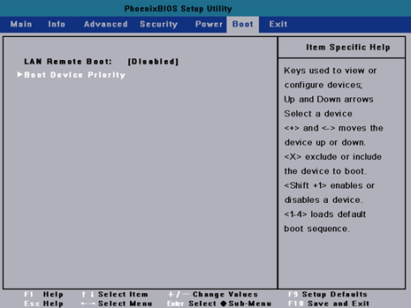
选择Boot Device Priority并回车，出现下面的画面：
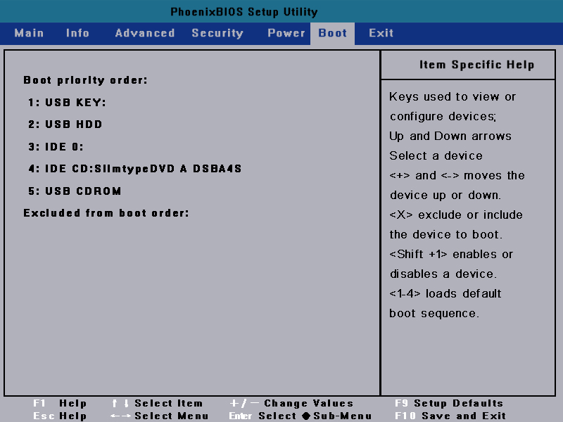选择你所USB HDD ，按F10，弹出确认菜单的话，请按回车。系统重启并进入U盘内的系统。

